Incontro per medici e pazienti sul tema:
Medicina Ambientale e nuove patologie
(CFS, MCS, FM e altre)

PROGRAMMA
- La Medicina Ambientale
- Nuovo paradigma in medicina: plurifattorialità delle patologie croniche
- CFS, MCS, FM ed altre patologie emergenti
- Ruolo dei metalli pesanti e dei tossici ambientali
- Possibilità e novità dal punto di vista diagnostico
- Concetti e strategie terapeutiche
- Radicali liberi e antiossidanti

RELATORE:

Dott. Antonio Maria Pasciuto
(Specialista in Medicina Interna. Membro del Consiglio Direttivo di EUROPAEM – European Academy for Environmental Medicine – www.europaem.org)
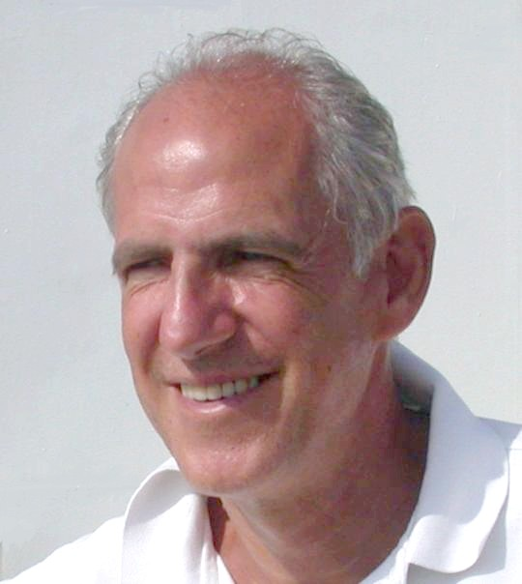
Inizio lavori ore: 9,30 Termine ore: 13,00
(dalle ore 12,30 alle ore 13: dibattito sui temi dell’incontro)

ROMA, SABATO 4 APRILE 2009

Centro Congressi “Villa Aurelia”

Via Leone XIII, 459

- ingresso libero -

Sponsor della manifestazione:

NSA Italia Srl
Agrate Brianza (MI)

Incontro per medici e pazienti sul tema:
Medicina Ambientale e nuove patologie
(CFS, MCS, FM e altre)

PROGRAMMA
- La Medicina Ambientale
- Nuovo paradigma in medicina: plurifattorialità delle patologie croniche
- CFS, MCS, FM ed altre patologie emergenti
- Ruolo dei metalli pesanti e dei tossici ambientali
- Possibilità e novità dal punto di vista diagnostico
- Concetti e strategie terapeutiche
- Radicali liberi e antiossidanti

RELATORE:

Dott. Antonio Maria Pasciuto
(Specialista in Medicina Interna. Membro del Consiglio Direttivo di EUROPAEM – European Academy for Environmental Medicine – www.europaem.org)
Inizio lavori ore: 9,30 Termine ore: 13,00
(dalle ore 12,30 alle ore 13: dibattito sui temi dell’incontro)

ROMA, SABATO 4 APRILE 2009

Centro Congressi “Villa Aurelia”

Via Leone XIII, 459

- ingresso libero -

Sponsor della manifestazione:
NSA Italia Srl
Agrate Brianza (MI)

